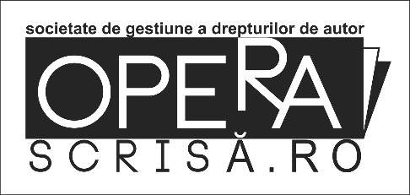
OPERA SCRISĂ.RO
SOCIETATE DE GESTIUNE A DREPTURILOR DE AUTOR
Str. C.A. Rosetti 2-4, etaj 1, corp Boema (deasupra Galeriei de artă Galateca), în incinta Bibliotecii Centrale Universitare „Carol I“, Bucureşti, sector 1

Banca: BRD Agenția Pache Protopopescu
Cont: RO89 BRDE 441S V179 8748 4410 (RON)
C.I.F. 29976688
Telefon: 0728.168728 (Dan Mircea Cipariu)
www.operascrisa.ro 0723.508761 (Andra Oana Rotaru) ofice@operascrisa.ro E-mail: mandate@operascrisa.ro

OSRO/168/ 10.05.2013

HOTĂRÂREA ADUNĂRII GENERALE ORDINARE
NR. 5 / 10.05.2013
privind aprobarea unor măsuri de ordin administrativ

Considerând art.7.3. lit b) din Statutul OPERA SCRISĂ.RO, conform căruia Adunarea Generală hotărăşte asupra activităţii societații pe baza rapoartelor Consiliului Director şi Comisiei de Cenzori;

Considerând art. 7.3. lit d) din Statutul OPERA SCRISĂ.RO, conform căruia Adunarea Generală hotărăşte asupra oricărei alte probleme privind activitatea societății;

Având în vedere Procesul-Verbal al Adunării Generale Ordinare a OPERA SCRISĂ.RO din data de 10.05.2013;

Adunarea Generală emite următoarea:

H O T Ă R Â R E

- Se aprobă Protocolul de colaborare încheiat între OPERA.SCRISĂ.RO și PERGAM în vederea asigurării în cele mai bune condiții a activității de gestiune colectivă și de reprezentare a intereselor și drepturilor membrilor.

- Prezenta Hotărâre va fi comunicată Administratorului General-Director General pentru a fi dusă la îndeplinire.

- Prezenta hotărâre va fi postată pe site-ul OPERASCRISĂ.RO

Preşedinte,
Dan Mircea Cipariu

